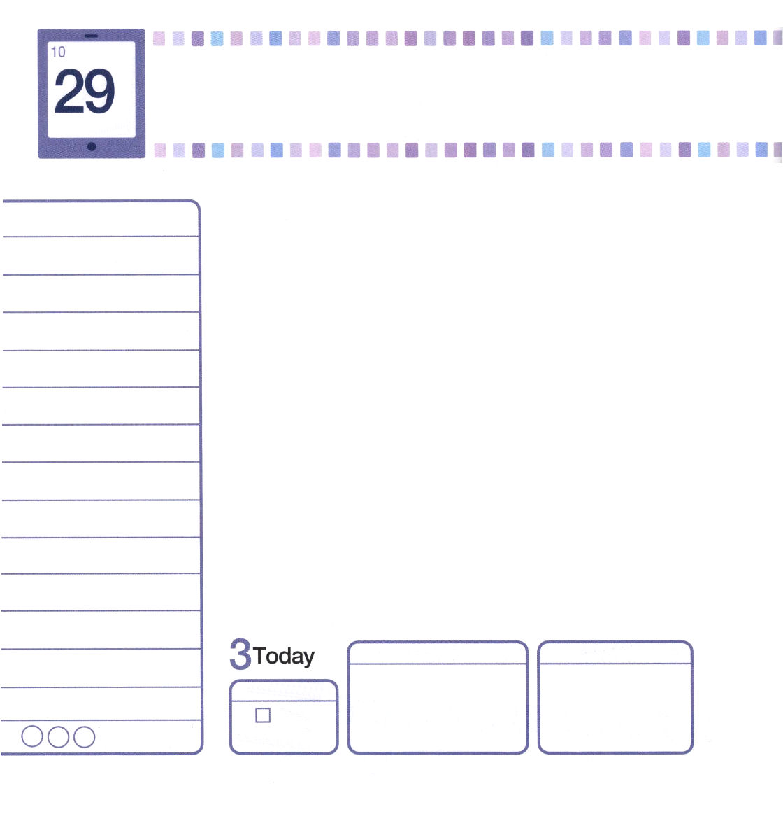
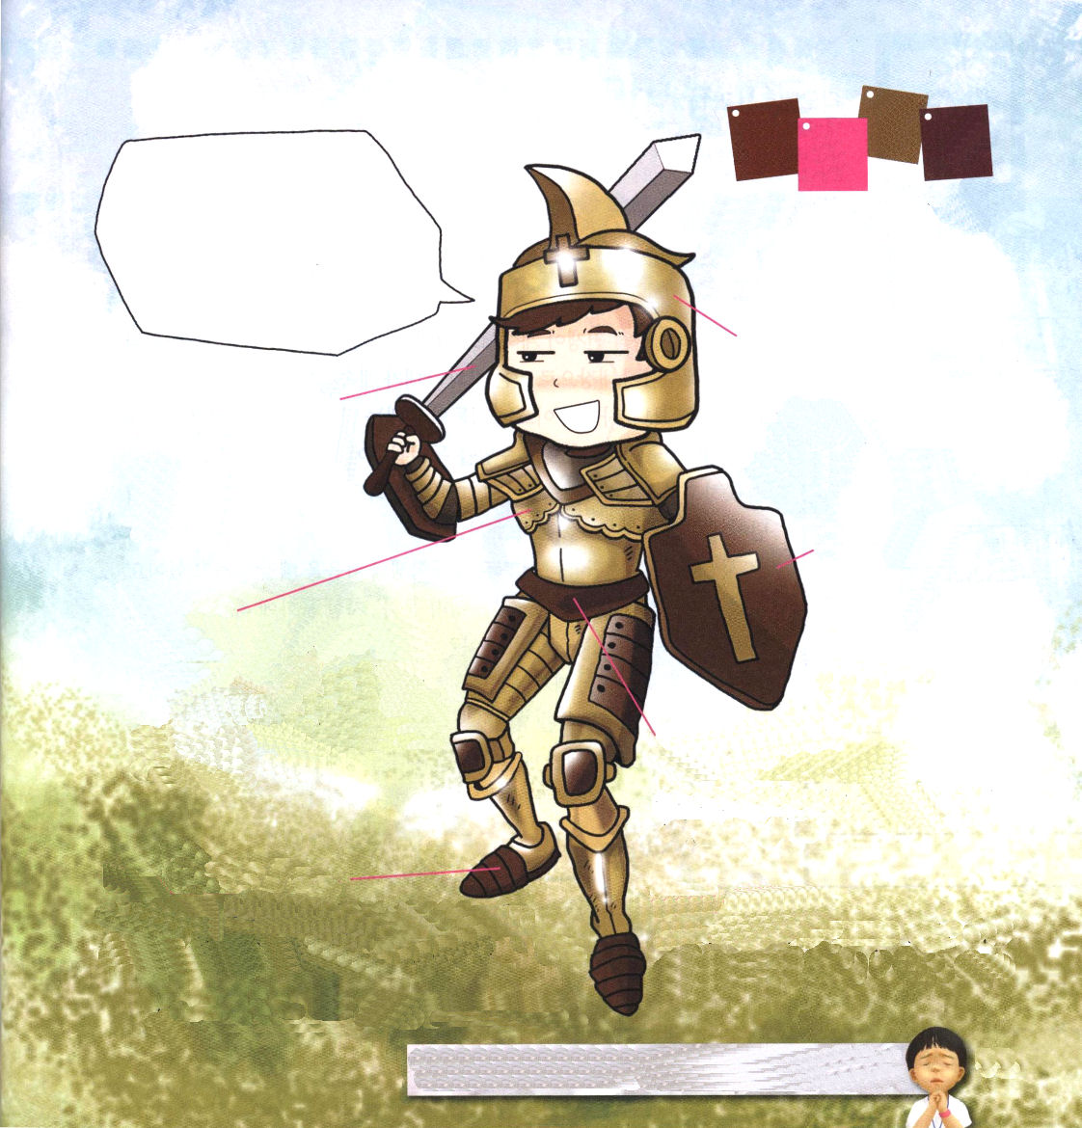
月曜日
月
日
エペソ6:12
私たちの格闘は血肉に対するものではなく、主権、力、この暗やみの世界の支配者たち、また、天にいるもろもろの悪霊に対するものです。

ゲームがしたいとぶちぶち、しかられたとぶつぶつ、礼拝をささげたくないとつんつんと。ヒロシの顔が一日中、赤くなったり、青くなったりしています。「ヒロシ、いまはそんな時間ではないよ。戦争が起きているよ。サタンは指導者を触って紛争させて、戦争を起こしているんだよ。ニュースを見れば、ぞっとする事件が多いだろう。たくさんの犯罪と災いも起きて、発達した科学を利用してインターネット、ゲーム、携帯電話、音楽など各種文化の中毒にさせている。占い師とおかしな宗教はますます増えるのに、教会はますます減っているでしょう。すべてサタンの作品だよ」ヒロシはさとったのでしょうか。
神様は霊的戦争の時代に私たちを霊的兵士として呼ばれました。文句を言っているのをやめて、敵に立ち向かう霊的戦いをはじめましょう。まず、サタンの攻撃にもびくともしない全身の武具をつけましょう。（エペソ6:10～20）頭（考え）からつま先（伝道の実践）までキリストの服を着ましょう。いつでも聖霊のなかで祈れば、御使いが私たちを助けます。隊長であるイエス様が、私たちとともにおられるから、百回戦争すれば百回勝利します。これからは行く所ごとに勝利の旗を掲げましょう。

くつ－（ ）の（ ）
サタンは、私たちの（ ）と
伝道にやる気をなくすようにさせようと
します。しかし、神様は私たちが
（ ）するように助けてくださいます（15節）

ていこくれいはいに せいこうしたら
チェックしよう
しへん107
きょうの
みことば
でんどう
きょうの
きょうの
いのり
いちにち １しょう かみさまの
みことばを よもう！

2012.6.23(核心訓練メッセージ)

全身の武具の絵と説明を見て、あいているところに入る名前を書いてみましょう
（エペソ6:10～20）

かぶと－（ ）
サタンは私たちがキリストの十字架のぎせいと、（ ）に対してうたがうことを願っています。（ ）のヘルメット（かぶと）は、私たちを守ってくれます（17節）

剣－神様の（ ）
剣は、全身の武具の中で唯一の
攻撃の武器です。サタンに
致命傷を与えることができる
武器です。(17節)

大盾－（ ）
（ ）は、サタンの迫害と誘惑の火矢から私たちを
安全に守ってくれます。(16節)

胸当て－（ ）
キリストによって私たちは神様に（ ）と認められるようになりました。神様から受けた「正（ ）」は、私たちの体のための‘よろい’と同じです。サタンの鋭い、罪に定めようとする刃を防ぐことができるためです。(14節)

帯－（ ）
サタンの一番強力な武器は、うそです。
私たちが変わらない（ ）に
よって立ち向かって戦いましょう。(14節)

無線機－（ ）
私たちはときどき神様と連絡をとってこそ、霊的にすべてのことを見ることができます。(18節)

正解：
としてばれたことをします。のをつけて、いつもにあってり、くところごとに、のをかかげさせてください。イエス・キリストのおによっておいのりします。アーメン

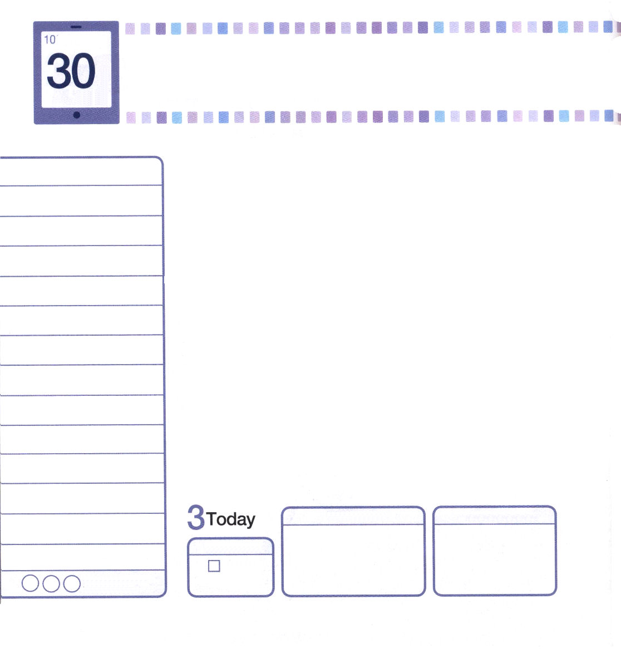
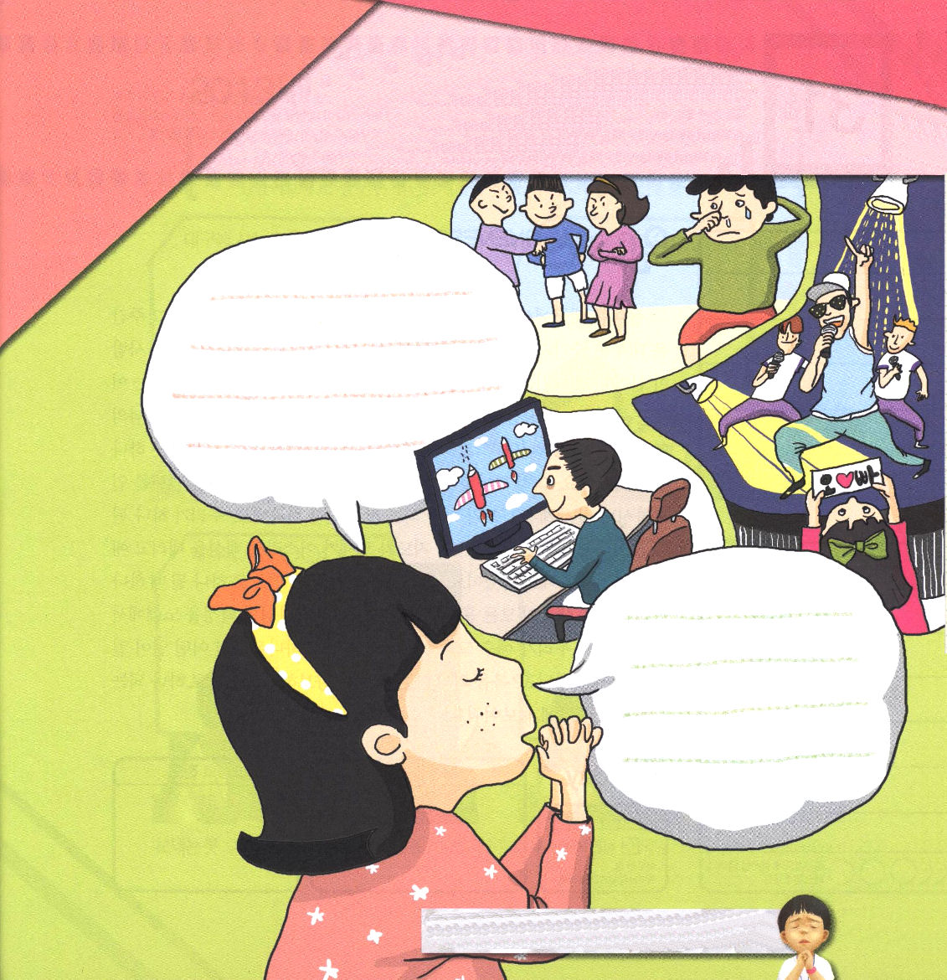
火曜日
月
日
Ⅱテモテ2:1～7
そこで、わが子よ。キリスト・イエスにある恵みによって強くなりなさい。私が言っていることをよく考えなさい。主はすべてのことについて、理解する力をあなたに必ず与えてくださいます。(1、7)

世の中では霊的戦争が続いています。サタンが隊長であるやみの軍隊と、イエス様が隊長である光の軍隊が続けて戦闘をしています。よく見てみると、サタンが率いるやみの軍隊は、光の軍隊をこわがって、だます戦略だけ使っています。イエス様をこわがって、あえて正面から攻撃してくることができなくて、ごまかす策略だけを使っています。ところが光の軍隊の兵士が、だまされている数がかなり多いように見えます。
サタンは「文化を活用」して、多くの小学生の心を奪っていっています。まったく気がつくことができないようにゲーム文化「いじめ文化」自殺文化に陥って、福音をきらいになるようにさせて、だまします。これを小学生がまったく気がつかず、分かっていても、このような文化から抜け出そうとしません。ところで、本当にふしぎです。こういう文化に陥ると、正常な生活が崩れて福音がとてもめんどうになったり、いやな心ができます。いまは毎日一定の時間を定めて、福音を考えて、神様を黙想する時間を必ず持ちましょう。サタンがだますのが全部見えるでしょう。

ていこくれいはいに せいこうしたら
チェックしよう
しへん108
きょうの
みことば
でんどう
きょうの
きょうの
いのり
いちにち １しょう かみさまの
みことばを よもう！

2012.6.24（インマヌエル教会聖日1部）

いまは霊的戦争時代です。
下の霊的戦争が起きている状況を見て、私の祈りの課題を
書いてみましょう

やみのがだますにづくようにさせてください。をもっとして、ぶようにさせてください。イエス・キリストのおによっておいのりします。アーメン

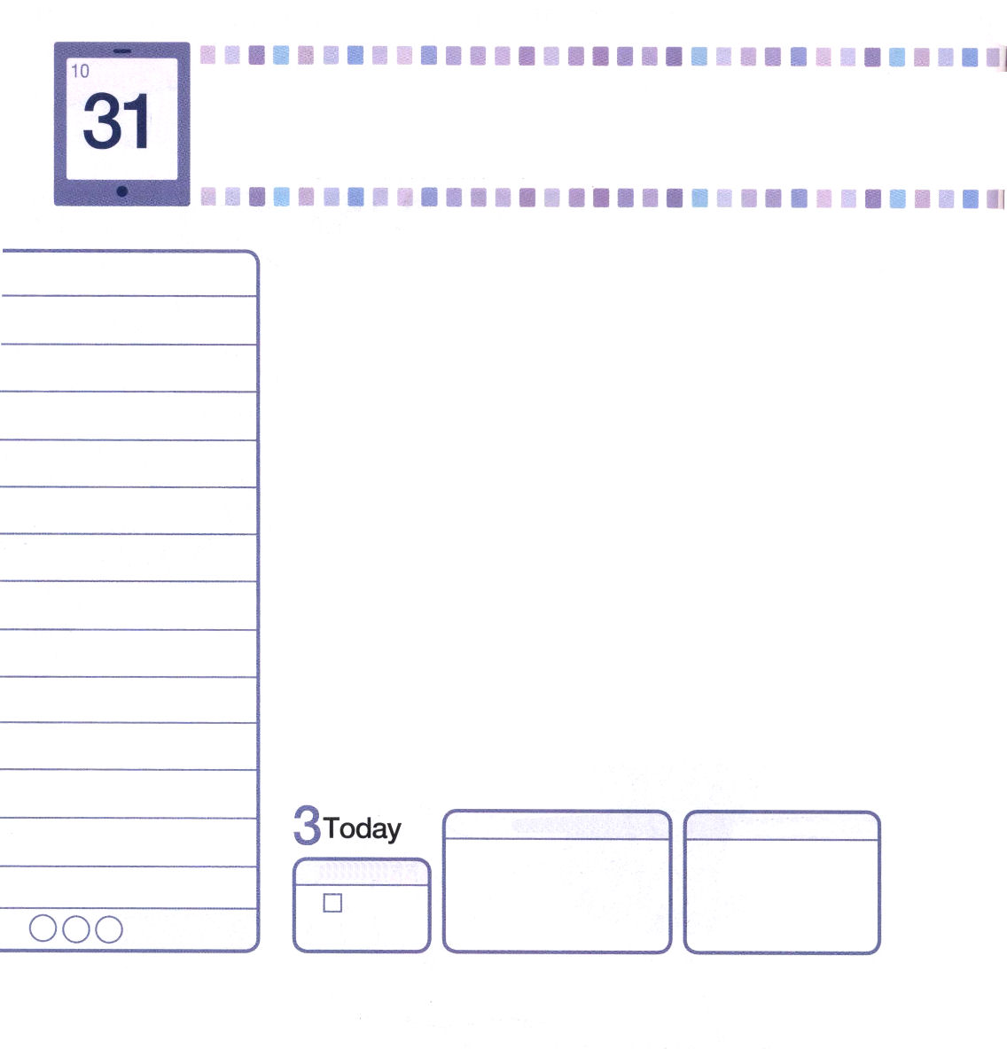
水曜日
月
日
出3:16～20
彼らはあなたの声に聞き従おう。あなたはイスラエルの長老たちといっしょにエジプトの王のところに行き、彼に『ヘブル人の神、主が私たちとお会いになりました。どうか今、私たちに荒野へ三日の道のりの旅をさせ、私たちの神、主にいけにえをささげさせてください』と言え。(18)

今年の夏にテグであった「2012世界レムナント大会」を覚えていますか。その週には、多くの人が楽しみのために国内や海外に旅行に出て、さわいでいました。すべての人が喜んで楽しむ夏休みのとき「世界レムナント大会」の場所に集まる理由はなんでしょうか。レムナントは救われた神様の子どもです。それゆえ、神様の導きを受けます。そして、他の国にいるレムナントも救われた神様の子どもです。それゆえ、神様の導きを受けることでしょう。神様がレムナントを導かれるので、全世界のレムナントが一つになるのは当然の結果です。私たちが一つになったら、時代を変えることもできます。指導者モーセがイスラエルの民を連れてエジプトを出てきた時もそうでした。血をぬる契約（イエス・キリスト）で一つになるとき、神様は強大国エジプトのすべての文化を崩されて、神様の民を奴隷から救い出されました。私たちがイエス・キリストの契約をにぎって一つになったら、どんなことが起きるでしょうか。期待できますか。福音以外の他のものはみな譲歩して、福音で一つになる力をすべての人に見せましょう!

ていこくれいはいに せいこうしたら
チェックしよう
しへん109
きょうの
みことば
でんどう
きょうの
きょうの
いのり
いちにち １しょう かみさまの
みことばを よもう！

2012.6.30（核心訓練メッセージ）
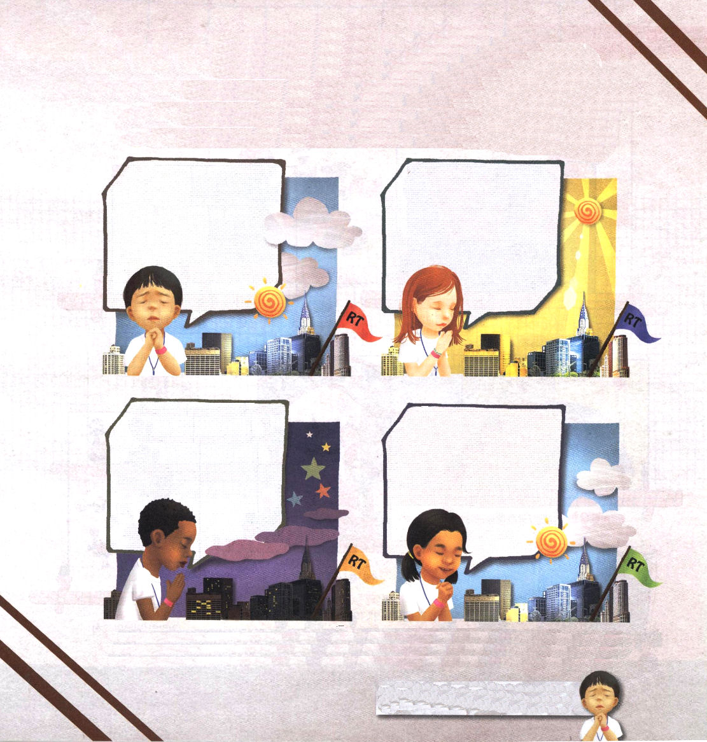

世界各国のレムナントが聖霊の導きを受けるように祈って、世界レムナント大会の現場に集まってきてひとつになります。各国のレムナントの祈りの内容を書いてみて、2013年レムナント大会のポスターを作ってみましょう。

テグに住む○○○

ワシントンに住む○○

ケニヤに住む○○○○

フィリピンに住む○○○

！すべてのレムナントがワンネスのをわうをください。イエス・キリストのおによっておいのりします。アーメン

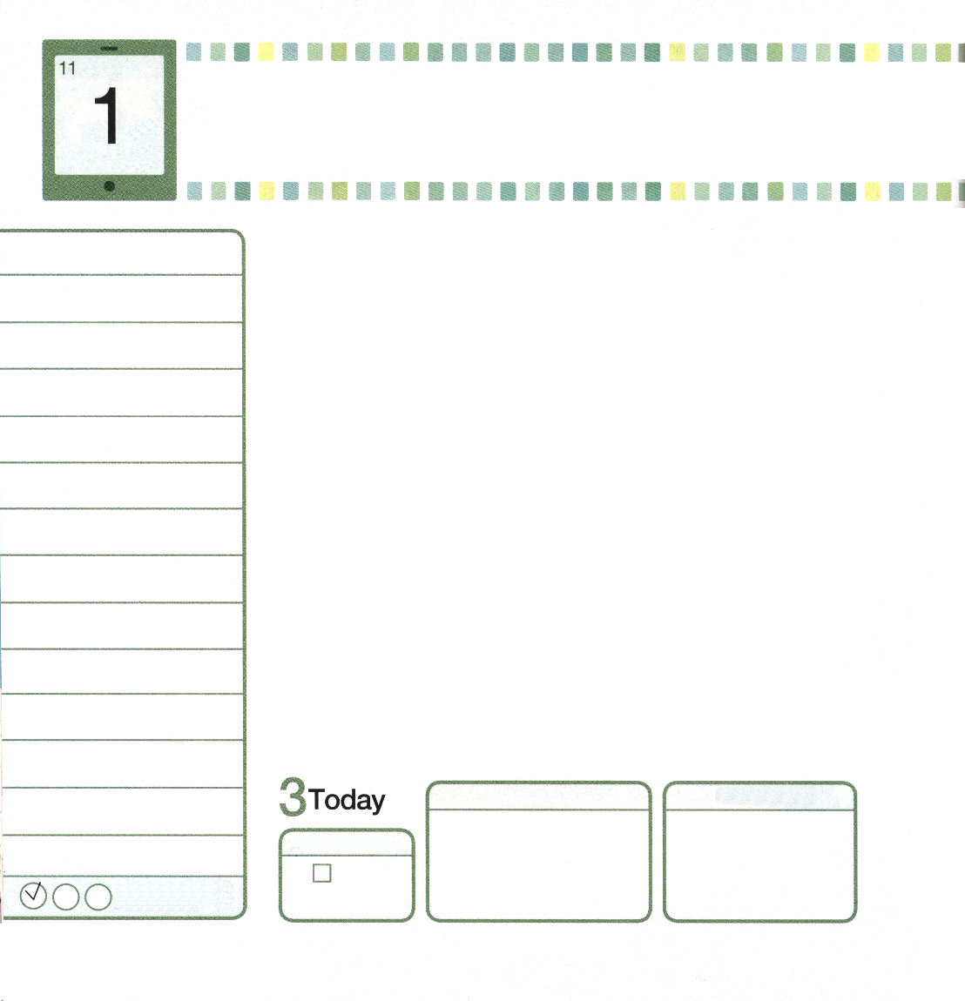
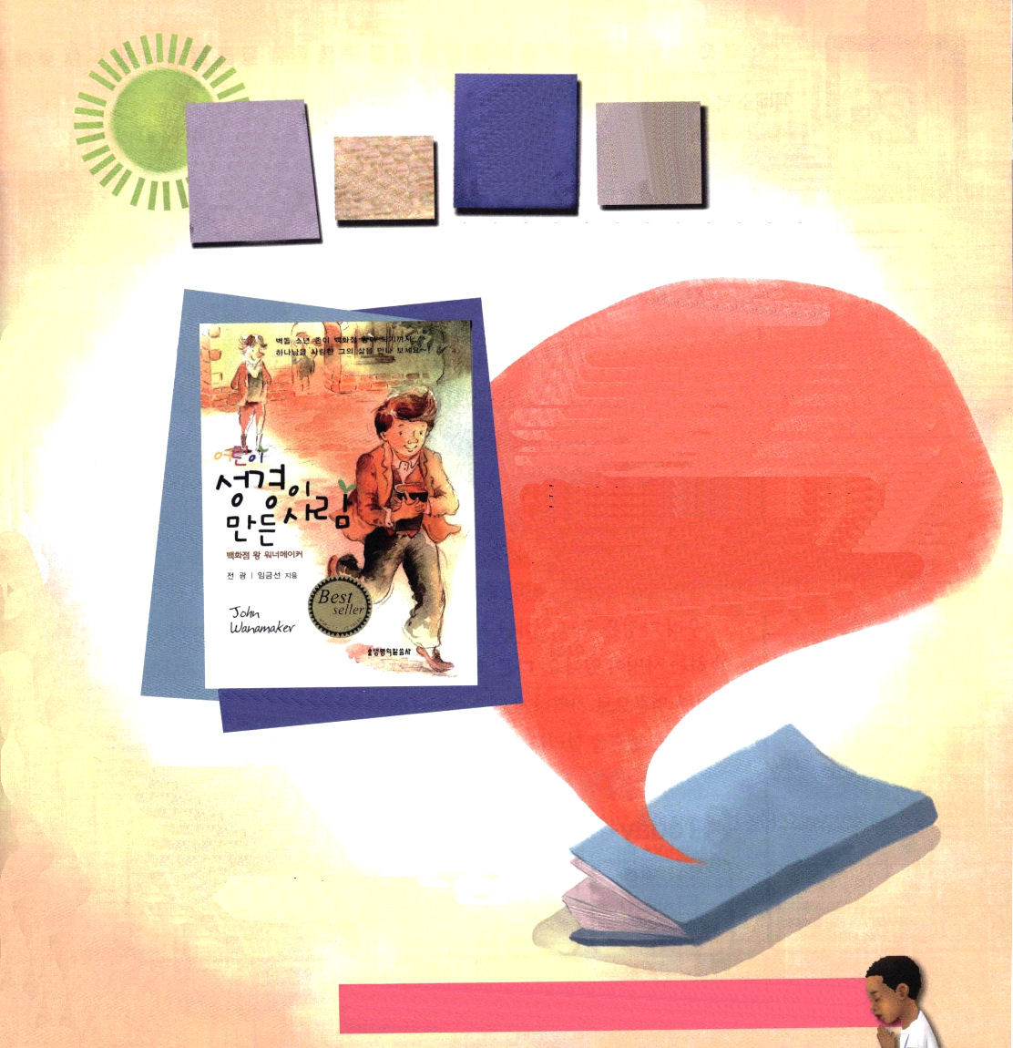

木曜日
月
日
使徒2:9～11私たちは、パルテヤ人、メジヤ人、エラム人、またメソポタミヤ、ユダヤ、カパドキヤ、ポントとアジヤ、フルギヤとパンフリヤ、エジプトとクレネに近いリビヤ地方などに住む者たち、また滞在中のローマ人たちで、ユダヤ人もいれば改宗者もいる。またクレテ人とアラビヤ人なのに、あの人たちが、私たちのいろいろな国ことばで神の大きなみわざを語るのを聞こうとは。

「デパート王」というニックネームを持ったワナメーカー（John Wanamaker）を知っていますか。彼は子どもの時に店で店員として働いていました。彼は、神様を愛していて、店の仕事も誠実にしました。大変だったり、いらいらすることが起こっても、不平を言わないで神様に助けを求めて、感謝する心で仕事をしました。そのような彼の姿を見たお客さんがとても感動したのでした。こういう姿が伝道で自然に続きました。多くの人がワナメーカーが言うことばを信頼しました。
ワナメーカーのように、私たちも一番最初に重要な答えを持たなければなりません。「私はイエス様をキリストとして信じて、私の主人として信じます。私の中に入ってこられた聖霊の神様が、私の歩みを導かれます。神様は私をごぞんじです。私はレムナントです。私をサミット（summit）として立てて、世界福音化に用いられるでしょう。ですから、私はワナメーカーのように、家で学校で一日を誠実にすごします」
こういう告白を味わうレムナントは、家族や親戚、友だちにまことの答えを知らせることができます。これがレムナントが味わうことができる伝道キャンプです。

ていこくれいはいに せいこうしたら
チェックしよう
しへん110
きょうの
みことば
でんどう
きょうの
きょうの
いのり
いちにち １しょう かみさまの
みことばを よもう！

2011.6.28（伝道弟子メッセージ）

デパート王、ワナメーカーを本をとおして
もっと知ってみよう

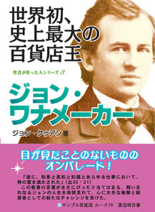
デパート（百貨店）王、アメリカの
逓信長官、YMCA代表など、多くの呼び名を持っている立派な人がいました。それだけではなく、世界最初に教会に日曜学校を立てたのです。子どもを愛しておられる神様の心を知った信仰の人でした。彼は、最初から立派な地位にいたのではありません。彼は最初に小さなお店の店員として出発しました。彼が生きてきた過程を知りたいですか。ジョン・ワナメイカーという本を読んでみましょう。
（日本語訳で出版されていますが、児童用ではないので、小さい子の場合は大人の人といっしょに読んでください：訳者注）

ジョン・クゥアン著 小牧者出版

ワナメーカーのようにのにいるをして、とでなレムナントになりたいです。まわりのがをとおしてわれるようにいてください。イエス・キリストのおによっておいのりします。アーメン

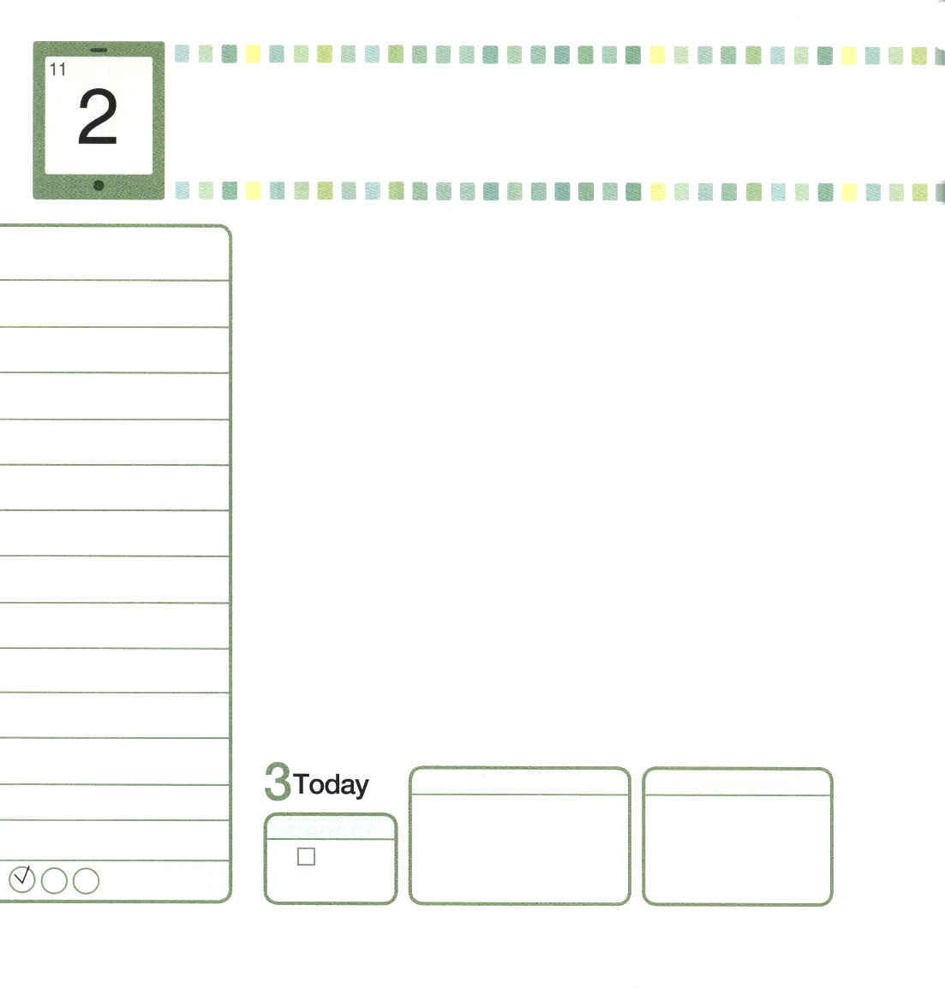

金曜日
月
日
エペソ6:18
すべての祈りと願いを用いて、どんなときにも御霊によって祈りなさい。そのためには絶えず目をさましていて、すべての聖徒のために、忍耐の限りを尽くし、また祈りなさい。

「ウェルビーイング・フードマネジャー」ということばを聞いたことはありますか。健康な食べ物にたいしての関心が高まって、韓国で新しく生まれた職業です。ウェルビーイング・フードマネジャーとは、栄養士と調理師の役割を合わせた職業です。農薬や化学肥料を使わない食べ物で栄養成分に合うように献立を組むことをする人です。考えるだけでも健康になりそうでしょう。ところで、人のたましいまで健康にする良い食べ物があります。それは、イエス・キリストの「福音」です。しかし「宗教」は、農薬がまかれた材料のように、私たちのたましいにゆっくり積もって、結局、たましいを病気にさせます。
私たちの家庭は、宗教でない福音で町と人を生かして、弟子を立てなければならない使命があります。他のものが混ざらない福音を次の世代に伝えて、健康なたましいが育つようにします。また、私たちの家庭が世の中に捨てられた神様を知らないたましいを生かすウェルビーイング・フードマネジャーになるように祈りましょう。

ていこくれいはいに せいこうしたら
チェックしよう
しへん111
きょうの
みことば
でんどう
きょうの
きょうの
いのり
いちにち １しょう かみさまの
みことばを よもう！

2012.6.28（ミッションホーム訓練メッセージ）

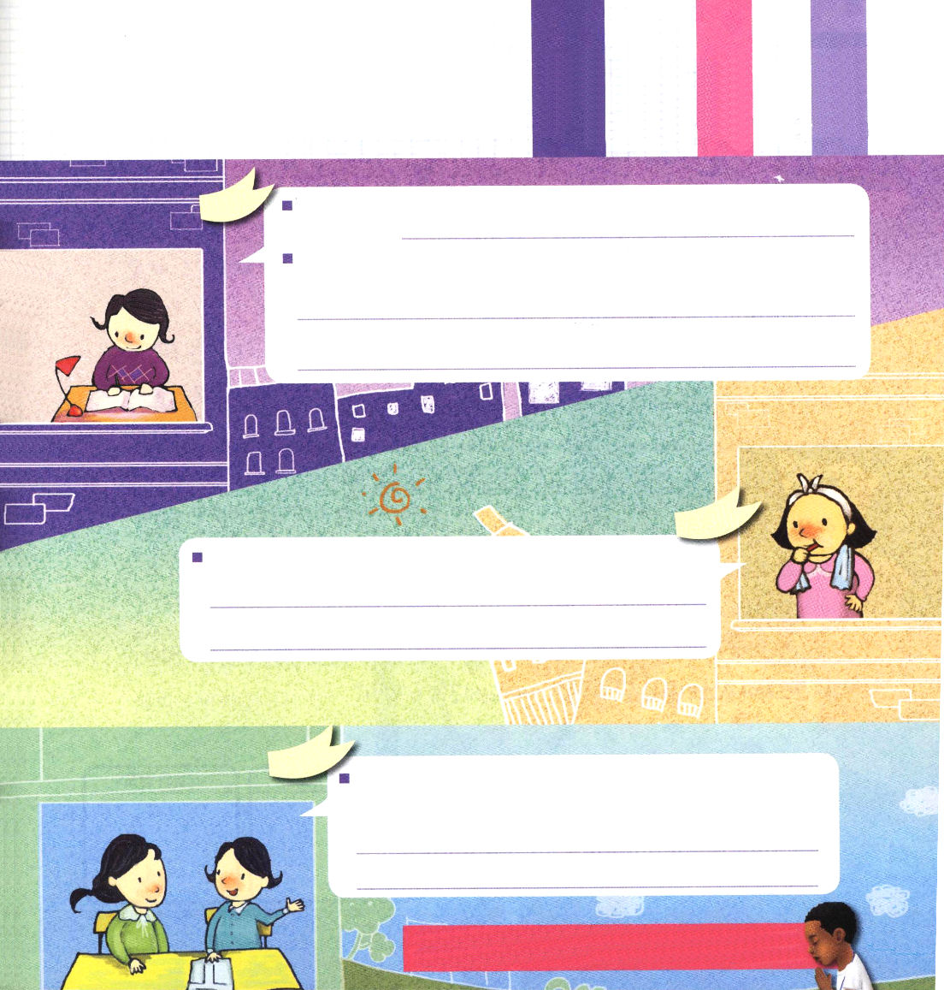
人を生かすためには、私たちに力がなければなりません。
祈りのスケジュールにしたがって、幸せな時間を
味わいましょう。

夜に次の日の伝道を準備します。
だれに？なにを？
いやしの祈り時間が必要です
捨てるべき私の傷、悪い体質はなにか？

日曜のみことばと「子どもの祈りの手帳」を通して心にぶつかる
みことばを深く考えましょう。

学校に行く準備をしているあいだに、一日のスケジュールと
みことばを考えて祈りましょう。

昼のあいだにあったすべてのことを祈りでつなげましょう。
そのことが今日のみことばとどんな関係があるのか考えて
答えをさがしましょう。

がかならずらなければならないなべである「」をくださってありがとうございます。をえて、たましいをかしますように。イエス・キリストのおによっておいのりします。アーメン

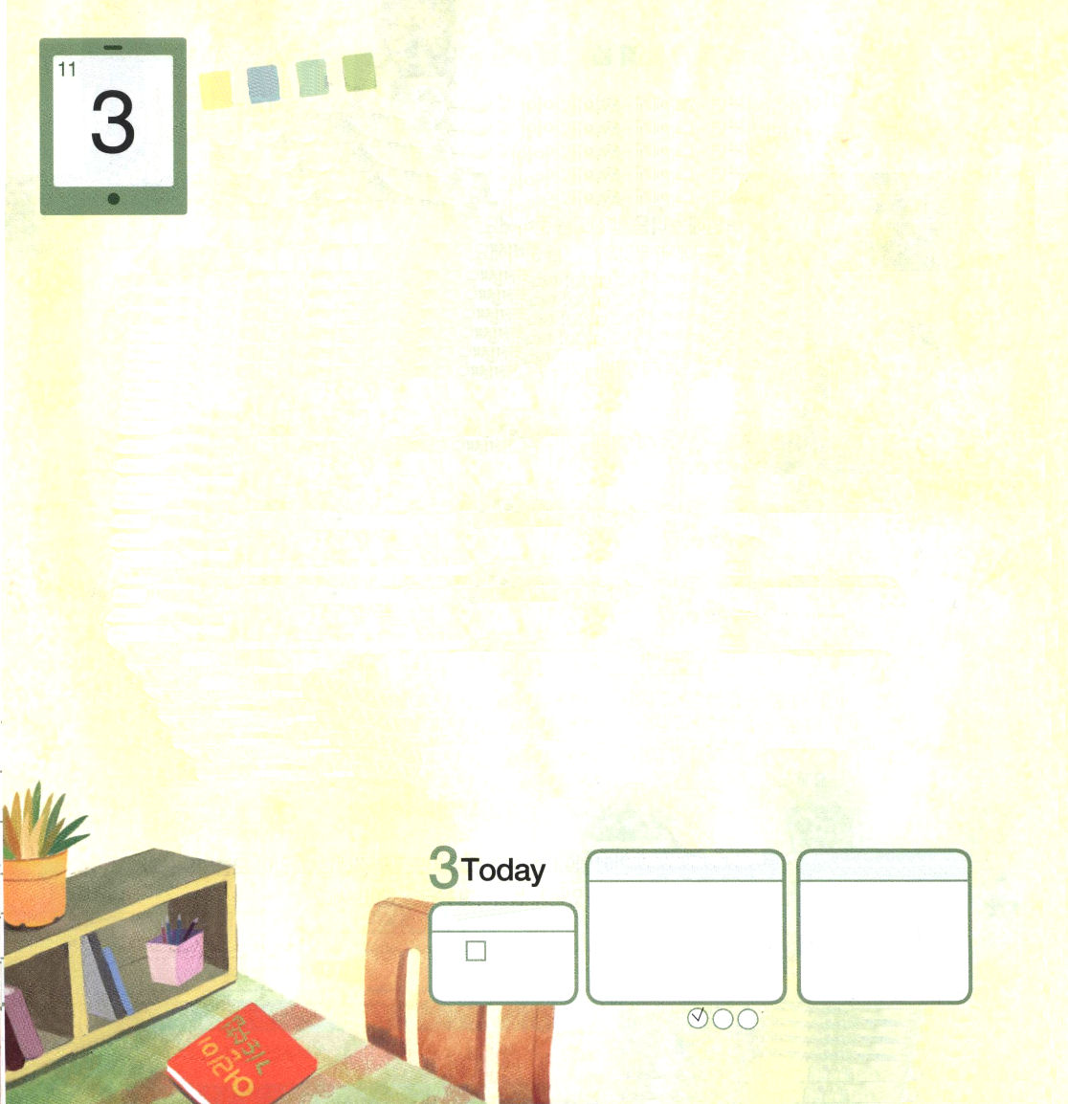
土曜日
月
日

「ミキ、まだ起きないの？昨日の夜、またなにかしたの？」
毎朝、ミキを起こすママの小言が、家の中にワンワンと響きます。
「いま、起きないと、今月のおこずかいは、なしよ！」
「おこずかい？」
急に目をパッと開いたミキは時計をじっと見つめました。
「あ、たいへん！なんで、いままで起こしてくれなかったの。ママは私のこときらいなの？今日は、早く行かないといけないのに」
「ママが、ママがって言うけど、いつママがマンガをあれほど読みなさいと言った？」
毎朝、ミキの家は戦場のようです。ミキとママのけんかは、いつもそのように朝寝坊をするミキを起こす声からはじまります。庭のそうじをしていたパパが、見るに見かねてママの小言に一言加えました。
「サトウ・ミキさん、ママが言ったら、聞きたくなくても『はい！』と答えなさい！自分が悪いのに、なんでママのせいにして言い返すのか。小言を聞かない人は、大きくなっても成功できないよ」

ていこくれいはいに せいこうしたら チェックしよう
しへん112
きょうの
みことば
でんどう
きょうの
きょうの
いのり
いちにち １しょう かみさまの
みことばを よもう！

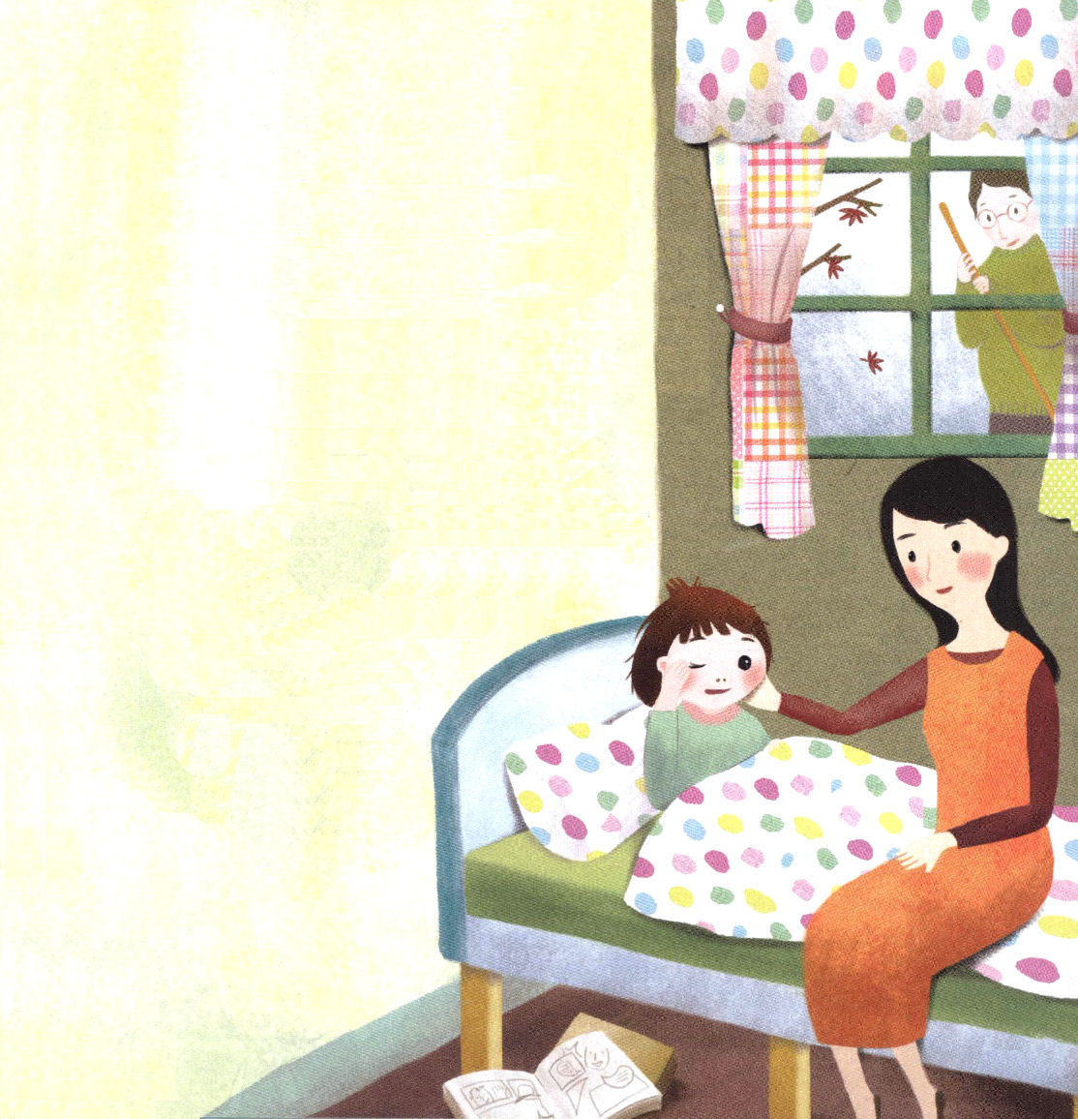

ミキは、パパにしかられて、悲しくなりました。
「小言をどうやったら、よく聞くことができるの？」
「どんなことでも、どんなことばでも、楽しい心で聞きはじめたら、できるのよ。たとえば、好きなマンガを読むとき、その時間が待ち遠しくて、楽しいでしょう？」
「うん」
しょんぼりしたミキの声に、心が痛くなったママは、ミキの手を握って台所に連れて行きました。
「楽しいなら、自分でやるでしょう。考えを変えればいいの。朝に起きれば、神様に祈って、ママが作ったおいしいごはんを食べて、どう？しばらくは、むずかしいかもしれないけど、少しだけ考えを変えてみて。朝の小言が楽しくなるでしょう」

すべての状況は、私の考えにしたがって
変わります！

